GoldenDict
- Objet : du tuto
- Niveau requis :
- Commentaires : Contexte d'utilisation du sujet du tuto.
- Débutant, à savoir : Utiliser GNU/Linux en ligne de commande, tout commence là !.

Fonctionnalités
GoldenDict est un gestionnaire de dictionnaires riche en fonctionnalités publié sous licence libre (GNU GPLv3+) Il permet d'agréger en une interface de multiples dictionnaires en ligne ou hors ligne .
Le programme propose les fonctionnalités suivantes:
- Rendu des articles avec WebKit pour une représentation des articles fidèle avec respect des formats, couleurs, images et liens.
- Support de nombreux formats de dictionnaires (StarDict, Babylon, Dictd, ABBYY Lingvo, Lingoes, XDXF, AARD, SDict, MDict, Zim, EPWING , Slob, Babylon)
- Support de Wikipedia, Wikitonary autres site de type MediaWiki
- Agrégation de sites (en fournissant une url préformée)
- Execution de programmes externes (syntèse vocale, page du manuel, ...)
- Corrections et suggestions de mots (morphologie avec Hunspell)
- Résilient à la casse unicode, aux signes diacritiques, à la ponctuation, aux espaces...
- Popup de traduction automatique du mot surligné dans toutes les applications
- Raccourcis globaux pour, à tout instant, obtenir le dictionaire, ou traduire un mot depuis le presse-papier
- Onglets multiples, pour passer facilement d'un groupe de dictionnaires à un autre.

Installation
Le paquet est dans les dépôts
apt install goldendict

Visite guidée

Présentation de l'interface
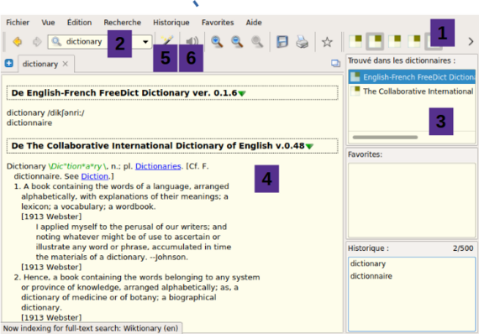presentation interface
- 1. Sélection rapide des dictionnaires installés
- 2. Champ de recherche
- 3. Liste des dictionnaires présentant une correspondance
- 4. Définitions ou traductions correspondantes
- 5. Activation du mode “scan” (popup au surlignage d'un mot)
- 6. Énonciation du mot (synthèse vocale)

Configuration des dictionnaires
GoldenDict est installé sans base de donnée, il faut installer manuellement les dictionnaires souhaités. Certaines ressources web sont préconfigurées, là encore, vous pourrez personnaliser votre installation.
Pour ouvrir la fenêtre de configuration des dictionnaires, allez dans Édition > dictionnaires (raccourcis F3)

Base de données locale
Cet onglet permet d'ajouter manuellement un fichier dictionnaire.
 | Les dictionnaires disponibles dans les dépôts sont présentés en section Ressources, vous pouvez également suivre cette étape avec tout fichier dans un format supporté.
Installons les ressources bilingues français-anglais (méthode 1):
apt install dict-freedict-eng-fra dict-freedict-fra-eng
Les fichiers sont installés dans /usr/share/dictd/
Dans l'onglet Fichiers, cliquez ajouter, puis sélectionnez le répertoire d’installation du paquet.
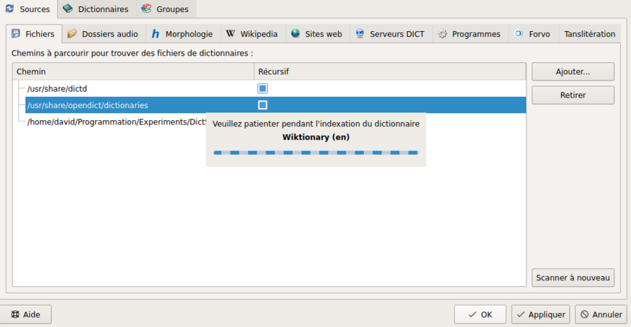onglet fichiers
Une barre de progression apparaît... Voilà, c'est fait. Le dictionnaire est installé! Vous pouvez répéter l’opération si vous installez un nouveau paquet, ou pour tout dictionnaire trouvé en ligné.

Correction auto et suggestions
Installez Hunspell dans les langues souhaités et activez les dans l'onglet morphologie
apt search hunspell
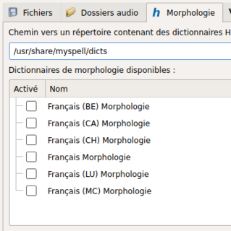onglet morphologie

Articles wkikipédia
Les ressources en lignes de l'encyclopédie coopérative wikipédia sont préconfigurées et activables dans de nombreuses langues dans l'onglet Wikipédia
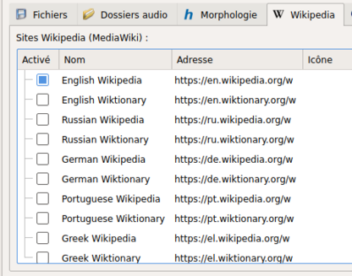onglet wikipedia
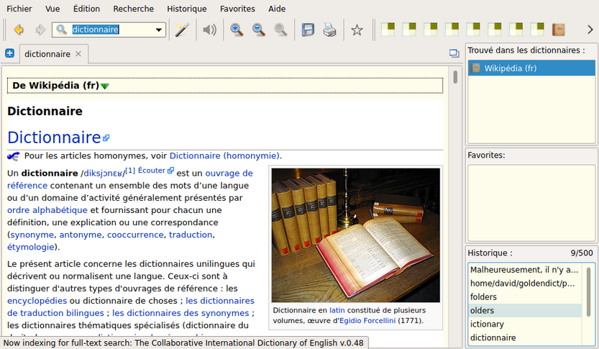rendu dump wikipedia

Site Web
Le moteur de rendu WebKit, permet à GoldenDict d'afficher des pages web. Si la recherche d'un mot sur un site web est permise via son url, par exemple
https://www.wordreference.com/fren/<mot recherché>
Vous pouvez ajouter une entrée dans l'onglet Sites Web, en ajoutant l'url du site dans le champs *adresse* et en y insérant la chaîne %GDWORD% en place du mot à chercher, par exemple
https://www.wordreference.com/fren/%GDWORD%
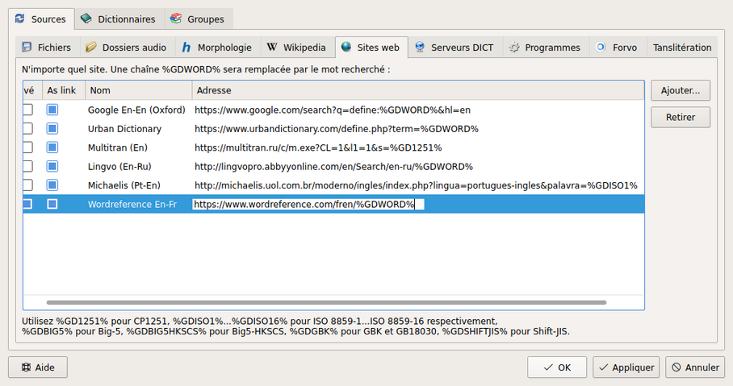onglet website

Serveur dict
GoldenDict supporte déjà par défaut les fichiers utilisés par le serveur dictd, Si vous avez déjà installé des fichiers (`methode 1`_) au format dictd (.index, .dict et .dict.dz), il n'est pas nécessaire de mettre en place le serveur.
dict est un protocole de communication permettant à des clients d’accéder à de multiples serveur offrants des services de dictionnaires. De nombreux serveur dictd sont actuellement accessibles, vous pouvez vous y connecter. Vous pouvez aussi, très simplement, mettre en place votre propre serveur et y accéder depuis GoldenDict (la configuration par défaut du serveur permet uniquement la connection depuis l'hôte (localhost)).
Mettez en place le serveur dictd comme décrit par ici
Puis, si tout fonctionne bien, retournez dans goldendict, configuration des dictionnaires, onglet Serveurs DICT. Entrez simplement l’adresse du serveur dans la colonne du même nom.
protocole://adresse
Soit:
dict://localhost
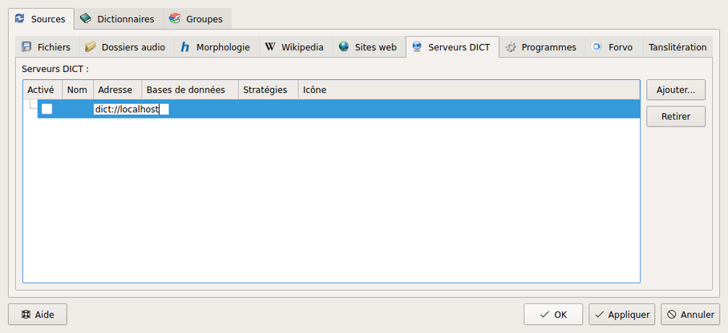onglet serveur dict
Les dictionnaires configurés via dict devraient être disponibles dans GoldenDict et apparaître dans l'onglet Fichiers.

Programmes
Vous pouvez depuis GoldenDict exécuter des programmes externes et récupérer leur sortie.
De façon semblable à l'onglet site web, GoldenDict peut insérer le mot recherché via la chaîne %GDWORD% dans l’expression d'une commande. Il peut par ailleurs, récupérer la sortie standard de ce script. Pour le type html, par exemple, le sortie récupérée sera supposé comme du code html et affichée dans la fenêtre de traduction.
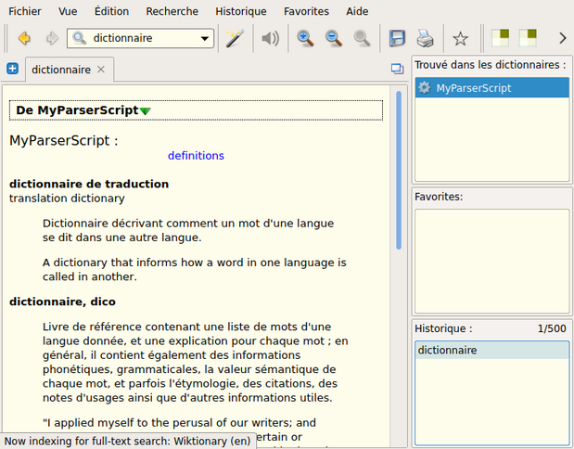rendu html sortie script
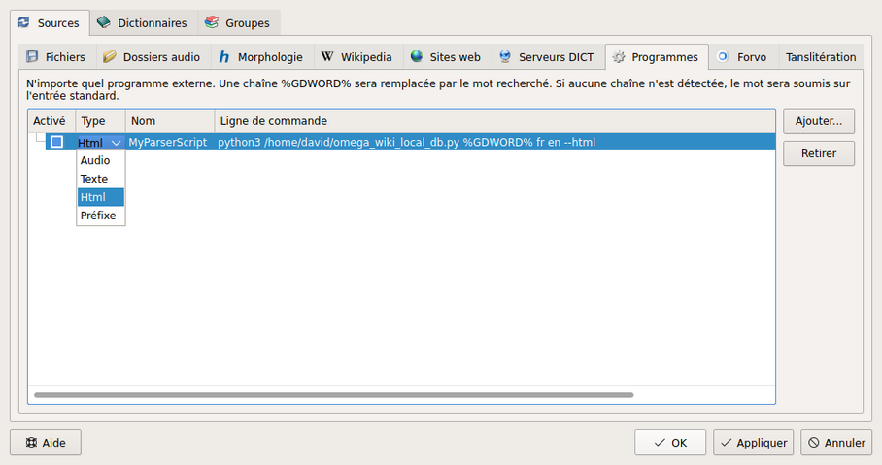onglet script

Autres configurations

Information sur les dictionnaires
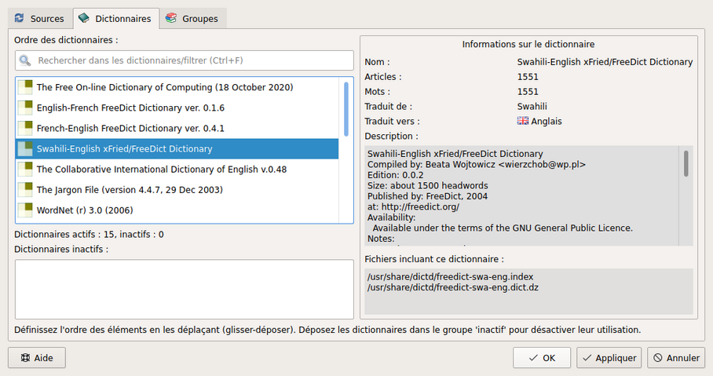 onglet info dico

Groupes
Vous pouvez grouper vos dictionnaires par thème, par langue, ou toute autre organisation et ainsi basculer facilement d'un paradigme à un autre.
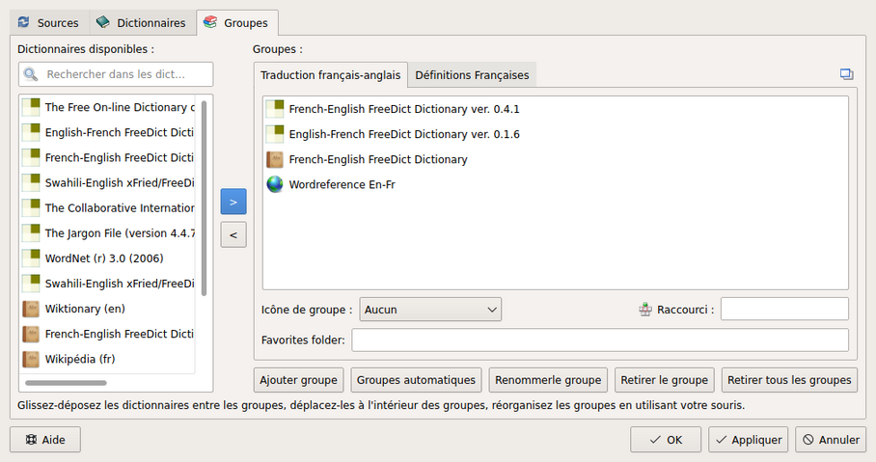onglet groupes

Quelques Fonctionnalités

Syntèse vocale
pass

Popup automatique
Cliquez sur la baguette magique! (fenêtre de scan) Youpi! Surligner un texte à la souris dans n'importe quelle application provoquera désormais l'apparition d'une popup, ce jusqu'à ce que l'option soit désactivée.
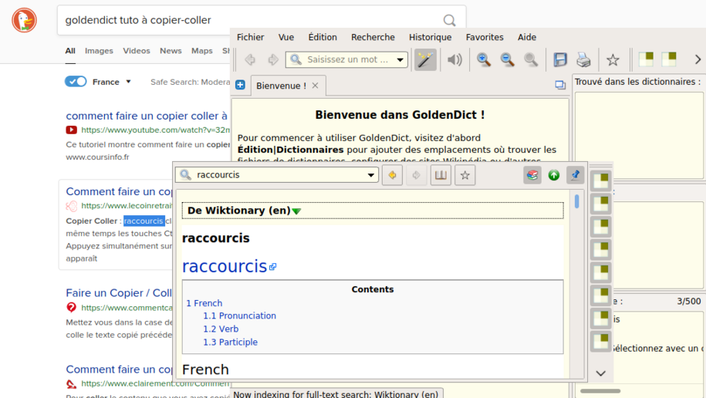 popup de traduction

Raccourcis globaux
pass

Ressources

Dans les dépôts
Pour les paquets dictionnaire, vous pouvez regarder les paquets dict-* (au format dictd, 174 paquets) et stardict-* (format stardict :P ) Biensûr, les dictionnaires monolingues anglais sont plus fournis, les bilingues comme le français-anglais possèdent moins de références (~9000 mots, de nombreuses langues sont disponibles. Pour voir les statistiques des différentes bases de données utilisez la commande dict -I ou regardez dans l'onglet Dictionnaires de goldendict.
la commande suivante devrait lister la majorité des ressources disponibles
aptitude search '?OR(^dict-, ^stardict)'
Vous retrouverez les paquets installés dans les chemins suivants:
/usr/share/dictd/
/usr/share/opendict/

Ressources en ligne
Vous pouvez retrouver d'autres ressources en ligne, il y a étonnamment beaucoup de format et peu de bases de données différentes
Vous retrouvez la plupart des des ressources compatibles avec goldendict par ici:
- http://download.huzheng.org/
Vous pouvez télécharger des dumps wiktionary mis dans des formats lisibles par goldendict:
- format xml https://kaikki.org/dictionary/
- format slob : https://github.com/itkach/slob/wiki/Dictionaries#wikipedia
- http://www.dictinfo.com/
Parser de dictionnaire en ligne (à adapter: conversions json => html):
- https://github.com/Hugo291/larousse_api/blob/master/larousse_api/larousse.py
- https://framagit.org/Daguhh/popmytrad/-/tree/master/dico
Ressources en vrac, compatibilité non-testée:
- https://web.archive.org/web/20140917131745/
- http://abloz.com/huzheng/stardict-dic/dict.org/
- http://download.huzheng.org/dict.org/
- http://dictionarymid.sourceforge.net/dict.html
- https://wiki.debian.org/freedict
- https://freedict.org/freedict-database.xml
- https://kaikki.org/dictionary/French/index.html
- http://7fw.de/download/wiki/fr/
- https://github.com/itkach/slob/wiki/Dictionaries#wikipedia
- https://dumps.wikimedia.org/

